LE SAPIN DE LUMIERE 5.023

Destinataires privilégiés :  X Les enfants (cycle : X 1, X 2, X 3, X 4).  0 L’équipe enseignante.  X Les parents, la communauté paroissiale.  Date de la dernière mise à jour : 15.11.07  Moment de l’année : Avent | Champs d’action visés :  0 Champ de la pédagogie.  X Champ des relations X intér., X extér. de l'école  X Champ de l'organisation de la vie scolaire.  X Champ de la proposition, de la célébration de foi.  Type d'activité : Animation d’Avent.

Idée de base :  Quatre dimanches pendant lesquelles les chrétiens préparent leur cœur à la venue du Messie, à l’accueil de la Lumière, Jésus, qui vient éclairer la vie des hommes.  La fiche en un coup d’œil :  Ce projet d’animation exploite le symbole de la victoire progressive du jour, de la clarté sur la nuit, sur l’obscurité, moyen auquel tant les auteurs de la Bible que l’Eglise ont recours.  L’animation consiste placer de semaine en semaine, sur le sapin, des décorations de plus en plus lumineuses et ce, parallèlement aux actions de conversion menées par le groupe.  Description :  - Le matériel et sa mise en œuvre.  - Un sapin est dressé dans la classe.  - Chaque semaine, une action concrétisant un effort particulier de conversion (prière, partage, paix, entraide…) est choisie et menée tous ensemble.  - Parallèlement, chaque semaine, un nouvel élément de décoration est placé sur le sapin. Ces éléments présentent une caractéristique commune : leur capacité de refléter la lumière. Ils sont déjà autant de petites lumières brillant dans le sapin. (Ex. des boules argentées, des bandelettes de papier aluminium, des bougies découpées dans du carton métallique coloré, une grande étoile garnie de diamantine au sommet de l’arbre…)  - Mais l’Avent achevé, à la Noël, vient s’ajouter une guirlande électrique, lumière qui va donner à toutes les décorations que nous avons mises en place pendant quatre semaines un éclat bien plus important encore (Pratiquement, il vaut peut-être mieux installer la guirlande électrique avant de placer les décorations… mais on ne l’allumera qu’au terme des 4 semaines d’Avent !)  - Le symbolisme visé.  Les actions menées contribuent, même modestement, à la construction du Royaume, construction à laquelle le Seigneur veut associer tous ceux qui accueillent son projet d’Amour. Elles sont autant de petites lumières… Leur portée resterait sans doute très limitée mais, parce que reflets de la Lumière par excellence qu’est Jésus, elles deviennent éclatantes et contribuent pleinement à Sa venue dans notre monde aujourd’hui. « C’est Noël chaque fois… » dit le chant bien connu…  - En lien avec le Fil Rouge « Au fil de l’an ».  « De quatre lumières viendra la Lumière »  Les quatre petites lumières (le geste d’amitié de Valy, l’aide fournie par le pêcheur, le coup de main de Pierrot, l’unité retrouvée grâce au cri de ralliement) annonçaient la grande Lumière du phare.  Chaque semaine, découvrir une des lumières dans l’histoire,  coller et peindre une portion de ciel et de mer sur la planche décor,  allumer une bougie de la couronne d’Avent,  placer un élément brillant sur le sapin,  décider de mener une action d’Avent adaptée à nos possibilités…  A Noël, ajouter le phare et peindre, dans le ciel et la mer du décor, des traits lumineux,  installer (allumer…) la guirlande lumineuse qui multiplie l’éclat des les éléments  disposés jusque là,  vivre une célébration de Noël avant le départ en vacances, partager un goûter…  Quelles actions ? Les plus intéressantes seront toujours celles que vous imaginerez ensemble… Néanmoins, voici quelques exemples :  - apprendre un chant de Noël du CD « Au fil de l’an » et le chanter dans d’autres classes ;  - la chanter lors de la célébration de Noël en classe, à l’église ou encore au home des personnes âgées ;  - organiser des jeux à la récré pour que personne ne reste tout seul dans son coin ;  - nous informer et participer, selon nos moyens, à l’action «Vivre ensemble» proposée par l’Eglise ;  - mener une opération d’entraide en classe pour que les résultats scolaires soient meilleurs pour tous ;  - rencontrer un des groupes soutenus par « Vivre ensemble » (école des devoirs, p.ex.), s’informer ;  - mettre sur pied une collecte de jouets pour la Saint-Nicolas ou de vivres pour l’entraide paroissiale ;  - consacrer notre temps de midi à aider les instits des petits de l’école ;  - préparer et vivre une célébration de Noël, préparer un goûter de Noël, y inviter d’autres classes ;  - réaliser des cartes de Noël avec une parole biblique, les distribuer ou les envoyer à la clinique proche ;  - concevoir un calendrier d’Avent*, imaginer, chaque jour, une surprise contribuant à «faire venir Jésus»;  - réaliser l’affiche de notre préparation à l’avènement de Jésus, la placer à l’église ;  - porter notre sapin décoré tout au long de l’Avent à l’église, le placer près de la crèche ;  - rédiger seuls, en équipes, une prière spécifique au temps de l’Avent ; la partager avec d’autres classes ;  - …  - Variante « mains ».  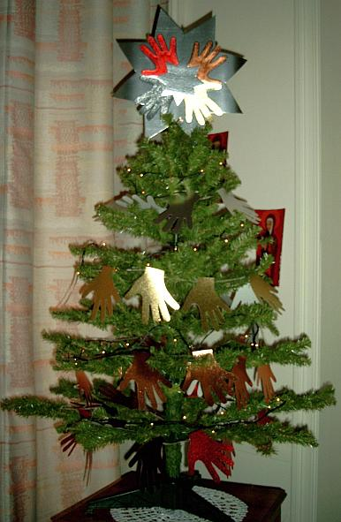  Pour marquer le fait que notre Avent, loin de se limiter à une attente passive, est accueil actif de Jésus qui vient, on peut recourir à l’image des mains au travail :  Chaque semaine, une action d’Avent est menée en classe. Les enfants qui décident d’y participer contournent une de leurs mains sur du papier métallisé, la découpent et la joignent aux autres pour constituer une guirlande à placer sur le sapin de la classe.  Les quatre types d’action correspondent à des couleurs différentes.  Les propositions qui suivent ne sont fournies, nous insistons encore, qu’à titre d’exemples, ils sont pris autour du thème choisi par l’action de « Vivre ensemble » :  Semaine 1 : « l’école - cadeau ! » (Quelle chance d’avoir une école, d’avoir l’occasion et les moyens d’apprendre, je ne la gaspille pas et soigne un de mes points faibles / J’offre cette petite lumière au Seigneur.) – mains de couleur rouge –.  Semaine 2 : « personne de côté !» (On s’entraîne tous ensemble pour réussir l’exercice prévu, on s’échange les bons procédés, on joue tous ensemble à la récré pour que personne ne se sente seul et triste… / Nous offrons cette petite lumière au Seigneur.) – mains couleur orange –.  Semaine 3 : « et hors de notre classe ! » (Nous rendons service dans une classe de petits sur le temps de midi, nous apportons notre aide à l’instit’, nous parrainons un petit lors du dîner, nous organisons des jeux pour eux… / Nous offrons cette petite lumière au Seigneur.) – mains de couleur or –.  Semaine 4 : « et hors de notre école !) (Nous trouvons une piste pour soutenir l’école des devoirs de notre localité, voire une école d’Afrique dont les élèves ne disposent pas du strict nécessaire… / Nous offrons cette petite lumière au Seigneur.) – mains de couleur argentée –.  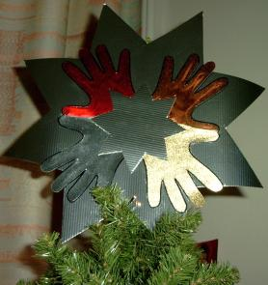  Une main rouge une main orange, une main or, une main argentée sont aussi prévues pour réaliser une étoile sur fond argenté rappelant les quatre semaines d’Avent. Elle couronnera notre sapin lors de la célébration de Noël, un projecteur lui donnera un éclat tout particulier. | Références :  EGL 3.2  > FA 3.118  > FA 5.018  AGI 3.1  AGI 3.2  EGL3.4
  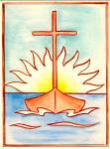 | L’animation proposée ici s’inscrit dans le cadre du Fil Rouge 2007/2008 « Au fil de l’an - 3e épisode - Avent. »  Notez néanmoins que, moyennant quelques adaptations, elle pourrait être mise en œuvre aussi d’autres années.

Variantes, extensions :
La même animation d’Avent peut aussi être menée individuellement : un petit sapin - carte de vœux serait garni progressivement d’éléments de décoration lumineux (percer des trous à habiller de papier vitrail).
A Noël, placée devant une source lumineuse, la carte brillera d’un éclat tout particulier.

* Si vous n’avez pas le temps de bricoler, les Editions du Signe propose un magnifique calendrier de l’Avent où, en lieu et place des traditionnelles friandises, sont proposés 25 petits livrets (avec fil argenté permettant de les placer dans le sapin) qui racontent l’histoire de Noël selon les évangiles de saint Luc et de saint Matthieu.
